PVC人造革生产中增塑剂有机废气治理研究
1.宁寻安 2.叶锦新
(1.广东工业大学环境科学与工程学院,广东广州510090;2.广州市东山区环境监测站,广东广州510080)
[关键词]PVC人造革;增塑剂;废气治理
[摘 要]增塑剂有机废气是PVC人造革生产过程中产生的主要污染物,文中系统分析了增塑剂有机废气中 的主要污染成分,并据此提出了静电法处理该废气的工艺流程。实际工程运行监测结果表明:外排废气中的主要 污染成分的去除率均达到97%以上,并达到有关排放标准的要求。
[中图分类号]TQ325.3 [文献标识码]A [文章编号]1009-7937(2004)04-0022-04
前 言
增塑剂是PVC人造革生产中的关键成分,是PVC软质制品的物理性能影响最大的助剂。增塑剂决定着增塑糊的流变行为,可改善加工性能,并赋予PVC制品弹性和柔韧性。PVC是一种强极性聚 合物,分子间的强作用力不仅使PVC加工性能差, 而且制品坚硬,缺乏柔韧性。在配方中加入适量增塑剂后,增塑剂分子可以插入到PVC分子中,使PVC分子间距增大,削弱其分子间作用力,降低PVC增塑糊粘度和塑化温度,使PVC树脂更易加工,制品质量优良[1]。
目前,使用的增塑剂品种主要有:①DOP增塑剂(邻苯二甲酸二(2-乙基)己酯);②DINP增塑剂 (邻苯二甲酸二异壬酯);③DOA增塑剂[己二酸二 (2-乙基)己酯];④环氧大豆油。其中DOP为通用 级增塑剂,适用各种加工,为最常用的增塑剂。在各种增塑剂的配方中,其用量在80%以上,而DOP的毒性相对来说,又比其他三种增塑剂要大。因此 PVC人造革生产过程中产生的增塑剂废气中的主要污染物为DOP增塑剂。
DOP是一种对人体有潜在危害的物质。美国 和欧盟已先后禁止销售供3岁以下儿童使用的、放入口中的PVC软塑料玩具及儿童用品,包括6种邻 苯二甲酸酯类增塑剂中的一种或多种:DINP、DOP、 DBP、DIDP、DNOP、BBP。另外,美国环境保护局还 停止了6种新的邻苯二甲酸酯的工业生产,DOP只限于在高含水量的食品包装中使用,肉类包装必须 用其他无毒增塑剂代替,以防DOP对人体的危害。因此对PVC人造革生产过程中产生的增塑剂有机废气进行有效治理,并确保污染物排放总量的最小化,则是众多PVC人造革生产企业必须予以高度重视的现实环境问题。
经过资料检索,目前国内还没有增塑剂有机废 气治理方面的文献报道,笔者认为,这主要与我国的《大气污染物综合排放标准》(GB16297-1996)以及 地方标准均没有将增塑剂类有机物列入控制排放的污染物有关。本文在实际工程的基础上对增塑剂有机废气的处理方法、污染物类别、污染物去除效率等方面进行了研究。
1 PVC人造革生产工艺及废气产生情况
国内某大型PVC人造革生产企业(外资企业 的工艺流程及废气产生情况如图1所示。
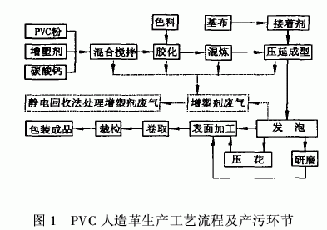
各类原料(PVC粉、DOP等增塑剂、碳酸钙)经 过输送及磅秤计量后,下料到高速混合搅拌机中进行高度物理混合,增塑剂初步渗入到PVC粉中,此 时下料的过程中会有少许PVC粉从软连接中漏出 (浓度非常低)。
物料从混合机出来后进入万马力机,此时加入色料,进行高低压剪切、进一步搅拌、胶合混炼,DOP等增塑剂充分渗入到PVC粉体中,让其发泡胶合, 此时半成品为熔融态胶体。该工序中会因机器泄漏及翻板门打开,有PVC粉扬起,采用鼓风机排走。
万马力机下料到A轧轮机进行进一步胶合、混炼、挤压,再运输到B轧轮机进行保温混炼,由于开炼(物料露于空气中)的缘故,该工序会有较大量的增塑剂废气产生,总质量浓度约80.2 mg/m3,经风机将增塑剂废气吸走,在车间外的静电回收装置进行回收处理,效率为95%左右。
料再经胶布机进行压延成型,并接合上糊机 来的基布。压延中也会有较大量的增塑剂析出蒸发,也经过风机将DOP吸走于车间外静电回收装置进行回收处理,效率为95%左右。此时胶布已经成型。成型后的胶布再经发泡炉进行发泡,此时操作 温度达200℃以上,整套系统密封,会有大量的增塑剂析出蒸发,总质量浓度约240.6 mg/m3,同样使用 风机吸走,并通过静电回收设备处理。
发泡后的胶布最后经过压花、研磨、印刷处理机、卷取,最终得到产品。该工序没有增塑剂污染物蒸发。
PVC人造革生产工艺条件及废气污染物的产 生情况详见表1。
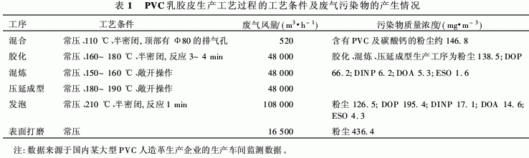
2 增塑剂有机废气治理工艺选择及说明
2.1 增塑剂废气处理工艺比较及流程选择
由于我国的《大气污染物综合排放标准》(GB 16297-1996)以及地方标准均没有将增塑剂类的污染物列入控制排放的污染物,所以只能笼统地以粉尘浓度来控制污染物的排放。
PVC人造革生产车间产生的增塑剂有机废气, 其中主要污染物为粉尘、DOP、DINP、DOA、ESO,这 些废气的温度在80~90℃之间,污染物的性质类似于厨房的油烟。因此本次实际废气处理工程是在参照油烟废气处理技术的基础上而最终确定处理工艺的。目前处理油烟废气主要有5种处理技术[2,3]。
(1)静电法治理技术
这种方法的原理与静电除尘器原理相同,利用 电场力去除油烟中的颗粒物和挥发性有机物质。其基本过程包括气体分子电离、油雾粒子荷电、荷电粒 子在电场力作用下向极板运动,并最终达到极板,从而达到与气体相分离以及清理极板的目的。静电型油烟净化器如设计和维修妥善,应当可以获得较高的油烟收集效率。据文献介绍,双驱电除尘器、冲洗 式双驱电除尘器、湿式电除尘器几乎可以完全消除 可见排放物,并可以使气味完全消失或显著减少。静电技术对亚微米颗粒物有很高的捕集效率,可有效地去除细微的油雾颗粒。同时气体放电过程中产 生的臭氧对于气味的去除也有一定的效果。但是带有黏性的油滴附着在电极和集尘板上,会使电除尘器在运行一段时间后效果明显劣化,特别是对于所收集油雾流动性差的情况,这个问题更加突出。为了解决这个问题,必须要经常清洗,维护的工作量相对较大。
(2)洗涤法控制技术
该法的原理是利用液体与油烟的接触,从而去除颗粒物和挥发性有机气体。因此有多少种气液接触方式,就有多少种具体的技术。洗涤法对于 mm或更大的颗粒具有较高的去除效率,对于0. mm或更小颗粒的去除效率则较差,对于0.1~ mm颗粒物的捕集效率与压降呈正相关。由于油雾滴的疏水性,在洗涤水中需加入各种表面活性剂、乳化剂等改善油水混合性能。
(3)过滤吸附法控制技术
该法的原理是利用吸附材料对油烟的拦截、碰撞、筛分等作用去除其中的颗粒物和挥发性有机气体。该法的关键是选择合适的过滤吸附材料。这些材料包括有机高分子材料、鸡毛等动物羽毛、活性炭、纤维垫等。该法的优点是净化效率高,通常达85%以上,运行稳定可靠。但是该法也有其突出的缺点,就是湿度高的油烟会堵塞吸附空间,降低吸附材料的性能和吸附介质的寿命,并增加维修费用。
(4)机械控制技术
该法原理是通过强制气流使油烟废气的运动方向发生转折,油烟废气中的颗粒物在惯性作用下到达沉积面而从气体中分离出来。这些机械设施主要有百叶窗、滤网式排烟罩,金属油隔、蜂窝式油烟滤清器等。该法的优点是设备简单,压降较低(通常为 50~200 Pa);缺点在于对小颗粒物的去除效率较低,总的去除效率为40%~70%,具体由机械设施 的种类不同而有差异。通常需要和其他类型净化器 结合使用,作为预处理。
(5)燃烧法控制技术
该法是利用热氧化反应,将油烟废气中的有机物氧化成稳定的无害物质。根据燃烧过程有无催化 剂的加入,可分为直接燃烧法和催化燃烧法。该法的燃料消耗费用比较大,主要使用于可燃的气溶胶、燃料气体组成的情况。
根据增塑剂有机废气的废气量大、污染物总的颗粒物浓度相对较高(同油烟废气相比)的特性,决定选用静电法治理技术对增塑剂有机废气进行治理。从治理效率来看,油烟废气处理前的质量浓度 一般为12~20 mg/m3,外排质量浓度完全能够达到 2 mg/m3以下。而增塑剂有机废气处理前污染物总质量浓度在80~270 mg/m3之间,去除效率完全可 以达到90%以上,经过处理后外排污染物总质量浓 度可以控制在8~27 mg/m3之间。当然,为了保证废气处理设施长期稳定的去除效率,在运行过程中必须定期将收集到的有机物质清理出去,以免影响设施的去除效率。收集下来的含有增塑剂有机物的乳液可以回用于生产工序,严格禁止随意外排。
2.2 增塑剂废气处理流程说明
增塑剂废气处理工艺流程如图2所示。
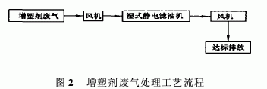
增塑剂废气在风机的作用下,不断被抽进湿式静电滤油机烟罩内的高效静电场,利用静电场力把增塑剂废气吸附在阳极的水膜上,然后被水带走。 经处理后的增塑剂废气的污染物滤除率达97%以 上。
湿式静电滤油机是本治理工艺的主体设备,该设备是在干式静电滤油机的基础上改进而成的,主要在以下三个方面进行了改进。
(1)在静电场下面增加一个喷雾装置,形成了一个雾化区,它是通过高压水泵把水变成了水雾来形成的。这个雾化区的存在主要有两个方面的作用: ①由于抽风机的作用,喷淋雾化区的水雾会不断被带到电场里,使电场也充满许多水雾,大部分水雾吸 附在阳极表面而形成了一层水膜,这样,被收集下来 的增塑剂有机废气实际上是吸附在水膜上面,并很 快被水带走,从而保持了电场本身的干净和湿润。 ②喷淋雾化区的水雾本身对增塑剂有机废气有一定 的吸附作用,因此可提高总体设备对增塑剂有机废 气的滤除率。
(2)增加一套供水装置,为电场提供水雾。
(3)由于电场在湿式状态下工作,为防止电场被 腐蚀,设备全部采用了不锈钢结构。
3 废气治理效果
(1)粉尘废气治理效果
生产过程的混合和表面打磨工序产生的粉尘废气采用静电法除尘器治理,效果如表2所示。
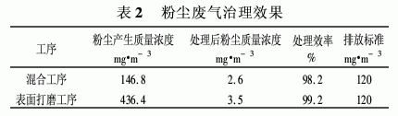
(2)胶化、混炼、压延成型过程增塑剂废气治理 效果 胶化、混炼、压延成型过程增塑剂废气采用静电法除尘器治理,效果如表3所示。
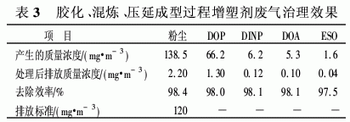
(3)发泡过程增塑剂废气治理效果 发泡过程增塑剂废气采用静电法除尘器治理,效果如表4所示。
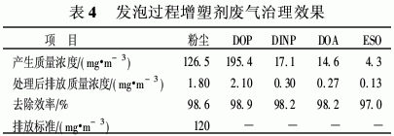
综合表2~表4的数据可以看出,采用静电法除尘器对PVC人造革废气进行治理,废气中的主要污染物粉尘、DOP、DINP、DOA、ESO的去除效率均达到97%以上,外排污染物浓度和排放总量均大幅降低,完全能够达到排放标准的要求。
4 结 论
PVC人造革在生产过程中将产生增塑剂有机废气,该废气直接排放对环境将产生不利影响,其中主要污染物为粉尘、DOP、DINP、DOA、ESO。文中采用静电法除尘器处理后,各主要污染物的去除效率均达到97%以上,外排废气均达到排放标准的要求。
[参考文献]
[1]杨丽庭,高俊刚,李燕芳.改性聚氯乙烯新材料[M].北 京:化学工业出版社,2002.455-456.
[2]张 楷,马永亮,徐康富.饮食业油烟控制技术现状分析 [J].重庆环境科学,2003,25(4):55-58.
[3]熊鸿斌,刘文清.饮食业油烟净化技术及影响因素[J]. 环境工程,2003,21(4):38-41.[编辑:杜桂敏]

